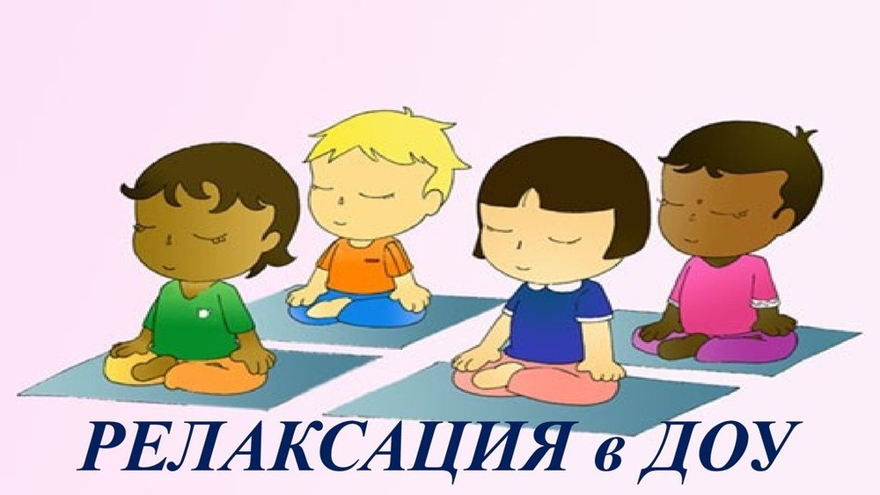

Многолетний опыт работы показал, что при коррекции заикания недостаточно только логопедических приёмов - необходимо комплексное воздействие на психику и речевую деятельность ребёнка. Частью этого комплекса являются особые упражнения, позволяющие успокаивать заикающихся и снимать характерное для них чрезмерное мышечное и эмоциональное напряжение.
Наблюдая ребёнка во время приступа заикания, можно видеть, как напрягаются у него мышцы губ, языка, шеи, а также органы голосообразования и дыхания. Усиленные попытки ребёнка преодолеть это состояние приводят к напряжению новых групп мышц (всего лица, корпуса, рук, ног). Всё это усугубляет заикание, так как напряжённые мышцы "непослушны", плохо управляемы. Для того чтобы появилась возможность свободно и точно управлять ими (т. е. говорить без запинок), необходимо расслабить мышцы, снять их напряжение.
Большинству заикающихся вообще свойственно нарушение равновесия и подвижности между процессами возбуждения и торможения, повышенная эмоциональность, двигательное беспокойство. Любые, даже незначительные, стрессовые ситуации становятся избыточными для их слабой нервной системы, вызывают и усиливают волнение, ухудшают речь. Из этого следует, что мышечная и эмоциональная раскованность - это главное условие для естественной речи и правильных телодвижений.
Умение расслабляться помогает одним детям снять напряжение, другим - сконцентрировать внимание, снять возбуждение.
Известно, что многие заикающиеся говорят свободно, когда они спокойны. А состояние спокойствия в большей мере обеспечивается общим мышечным расслаблением. Например, в гневе люди могут сжимать кулаки, раздражаясь, быстро постукивать ногой или невольно ломают подвернувшийся предмет. От напряжённых мышц в центральную нервную систему постоянно идут мощные нервные импульсы, которые и держат в возбуждении отдельные участки мозга. И наоборот, чем больше расслаблены мышцы, тем глубже состояние общего покоя. Поэтому заикающимся детям нужно дать почувствовать, что мышечное напряжение по их воле может смениться приятным расслаблением и спокойствием, и обучить их некоторым приёмам расслабления.
Умение распознавать отдельные группы мышц, выделять их среди всех остальных начинается с расслабления наиболее знакомых, крупных мышц рук, ног, корпуса, шеи. Например, когда вначале логопед предлагает им с силой сжать кулачки и длительно подержать их в таком состоянии. А потом предложить разжать их (расслабиться) и дать почувствовать им это состояние. При этом не следует забывать, что напряжение должно быть кратковременным, а расслабление длительным.. Объяснить, что только напряжённые руки могут легко выполнять любое действие по нашему желанию.
В дальнейшем при выполнении каждого упражнения необходимо обращать внимание на то, как приятно состояние ненапряжённости, спокойствия.
Обучая детей расслаблению, логопед показывает соответствующие движения и разъясняет их так, чтобы у каждого ребёнка сложилось своеобразное представление о расслабленности данной группы мышц. Например, сделать руки "вялыми, как кисель".
Опыт показал, что предлагаемые расслабляющие упражнения понятны детям и достаточно результативны. Расслабление вызывается путём специально подобранных игровых приёмов. Каждому даётся образное название ("Олени", "Кораблик"). Это увлекает детей. Они выполняют расслабляющие упражнения не просто подражая ведущему, а, перевоплощаясь, входят в заданный образ. Например, так старательно изображают штангиста, поднявшего тяжёлую штангу над головой, что испытывают значительное напряжение в мышцах рук. Роняют штангу - опускают вниз расслабленные руки. Фиксируя внимание на расслаблении по контрасту с напряжением, дети учатся более полному расслаблению, это главное условие для исправления речи.
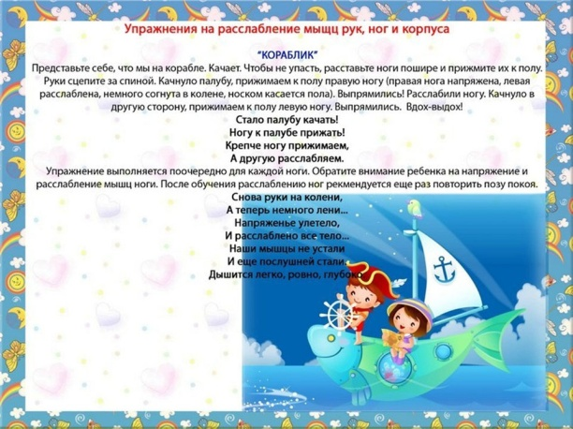
У заикающихся детей ослаблена эмоционально-волевая сфера. Они легко возбуждаются, негативируют; им свойственна частая смена настроений, неуверенности в речи, неспособность к длительным волевым усилиям и т. п. Следовательно, при устранении заикания в одинаковой мере необходимо избавление как от мышечной, так и от эмоциональной напряжённости.
Установлено, что эмоциональное возбуждение ослабевает при достаточно полном расслаблении мышц. При этом также снижается уровень бодрствования головного мозга и человек становится наиболее внушаемым. Успешное овладение детьми мышечным расслаблением даёт возможность перейти к целенаправленному внушению, т. е. воздействовать на их волю и сознание только словом. Внушение проводится в виде кратких формул рифмованных текстом, которые понятны детям, легко запоминаются. Впоследствии многие дети пользуются ими самостоятельно.
Конечно, не все дети овладевают релаксацией сразу. Длительные и повторные занятия дают большой эффект. Успех во многом зависит от того, насколько серьёзно и регулярно проводились домашние тренировки.
Конечно, нельзя рассматривать релаксацию только как обособленные упражнения. Она является неотъемлемой частью всего курса занятий по восстановлению речи. На каждом этапе логопедической работы логопед и родители должны создавать спокойное настроение у детей, следить, чтобы не возникало мышечное напряжение в органах дыхания и речи. Взрослые всегда должны помнить, что мышечная релаксация и внутреннее спокойствие - необходимые условия для исправления речи.

